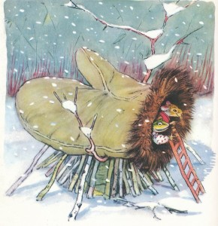

**Januar**

|  |  |
| --- | --- |
| **Desember:** Nå er desember forbi og vi går et nytt spennende år i møte. «Godt nyttår til dere alle.»  Vi håper dere alle har hatt en flott julehøytid.  Desember var en måned hvor vi har bakt og smakt på baksten. I samlingen trakk vi et pepperkakehjerte og et fokusord. Ellers sang vi julesanger og leste julehistorien med figurer.  Vi har feiret Lucia dagen og alle hadde hvite klær og gikk i Lucia tog med lys glitter og sang. Etterpå spiste vi lussekatter som ungene hadde bakt og drakk saft.  På nissefesten var det høy julestemning i barnehagen. Det var nisse samling og etter på spiste vi grøt og til slutt fikk vi besøk av nissen. | **Januar:** Tema fremover blir vinter og vi vil undre oss sammen om det som skjer i naturen når det er vinter.  Vi vil lese eventyret om **skinnvotten**  Dette er et Ukrainsk eventyr gjenfortalt av Alf Prøysen. I eventyret er det vinter i skogen og mannen mister votten sin, og noen dyr har funnet den og varmer seg inni votten.  [bildeserie](https://www.bergen.kommune.no/bk/multimedia/dynamic/00160/20130320_104323-1_j_160743s.jpg)  [bildeserie](https://www.bergen.kommune.no/bk/multimedia/dynamic/00160/20130320_104330_jpg_160745s.jpg)  Skinnvotten, er et eventyr som handler om å være venner, og om å gjøre plass til alle, uansett hvordan er ser ut eller oppfører seg. Her møter vi en forsiktig mus, en glad frosk, dansende hare, lur rev, tøff bamse, et redd vilsvin (som alle tror er slem) og ikke minst den sultne ulven som prøver å spise sine venner. Gjennom fokus på mangfold og at hvert enkelt barn er ulikt og unikt, er eventyret derfor et viktig bidrag for å sikre at barn ser hverandre og at alle blir inkludert og har en venn å være med. Vi bruker konkreter/figurer slik at barna lettere skal forstå eventyret. |
| **Et bilde som inneholder Tegnefilm, tegnefilm, Animasjon, illustrasjon  Automatisk generert beskrivelseSpråk. Vi vil fortsette videre med Babblarna**.**Et bilde som inneholder clip art, Tegnefilm, tegnefilm, illustrasjon  Automatisk generert beskrivelse**Babblarne-serien er laget for å gi bedre språkutvikling hos barn. Babblarna vekker nysgjerrighet og lyst til å lære, og gir en utmerket start til å utvikle språket. Babblarna er egnet for bedre språkutvikling hos barn generelt.I Rammeplanen står det blant annet: At gjennom arbeid med kommunikasjon, språk og tekst skal barnehagen bidra til at barna skal få uttrykke sine følelser, tanker, meninger og erfaringer på ulike måter. Barna bruker språket til å skape relasjoner, delta i lek og som redskap for å løse konflikter. Barna møter mangfold av eventyr, fortellinger, samtale og sang. | **Lek**  Hele barnehageåret og i hverdagen har vi fokus på sosial kompetanse. Det å være snille med hverandre, dele og få opplevelser sammen er noe vi jobber kontinuerlig med. Slik at alle barna skal føle seg inkludert i felleskapet og i barnegruppen vår.  I årsplanen vår står det blant annet:  Leken bidrar til barnas utvikling og læring, og til sosial og språklig samhandling. I leken legges grunnlaget for at vennskap og gode relasjoner kan utvikle seg. I det daglige dukker det stadig opp nye ord og de er i gang med å stifte vennskap og utvikle sin sosiale kompetanse  **Et bilde som inneholder tegnefilm, clip art, tegning, Barnekunst  Automatisk generert beskrivelse** |
| Sanger  Snømannen kalle  Det snør, det snør  Regle skinnvotten  **Hilsen Hasnaa, Vetle, Janne, Ida og Line** | **Minner om:**  Sjekk om barnet ditt har ekstra tøy/klær i korgen og varme klær. Fleece eller ull genser og bukse er veldig bra. Votter, hals, lue bør også ligge i hyllen.  **Sykdom eller fri?**  Om barnet ditt er syk eller skal ha fri, ring eller send melding til Tuss, mobilnr: **97 43 82 45 eller gi bedskjed på Vigilo Diverse informasjon:**  **Planleggingsdag 2 januar. Barnehagen er stengt.** |

Snømannen Kalle, var så grei og god som gull

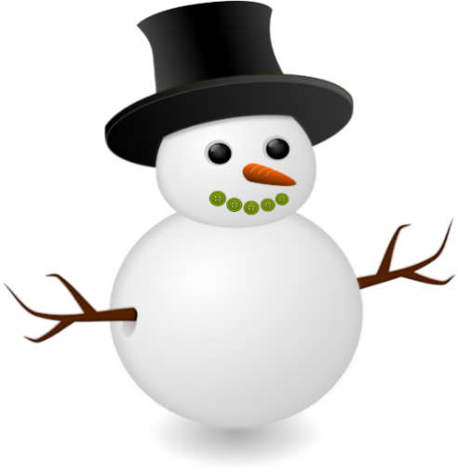

[Dette bildet](https://commons.wikimedia.org/wiki/File:Snowman_illustration.png) av Ukjent forfatter er lisensiert under [CC BY-SA](https://creativecommons.org/licenses/by-sa/3.0/)

tenk at nesen hans var en gulerot,

[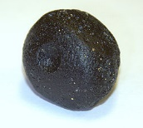](https://www.google.com/url?sa=i&rct=j&q=&esrc=s&source=images&cd=&cad=rja&uact=8&ved=2ahUKEwjDwuyfg_neAhUDFiwKHQI1AJQQjRx6BAgBEAU&url=https://sv.wikipedia.org/wiki/Tektit&psig=AOvVaw1xwl1A58LVFHOvWIcs_wi3&ust=1543560977494797)begge øynene av kull

[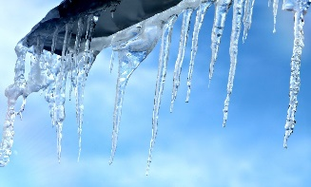](http://www.google.com/url?sa=i&rct=j&q=&esrc=s&source=images&cd=&cad=rja&uact=8&ved=2ahUKEwjZ5JOIgfneAhXCBywKHWRWDAQQjRx6BAgBEAU&url=http://fjelletborettslag.no/istapper-fra-taket/&psig=AOvVaw37dWHjwfE5PwHwgFfvNxi8&ust=1543560464414032)[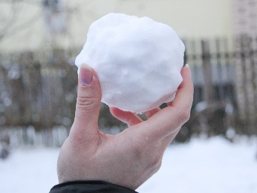](http://www.google.com/url?sa=i&rct=j&q=&esrc=s&source=images&cd=&cad=rja&uact=8&ved=&url=http://paznokcie-doroty.pl/czego-nie-lubi-hybryda/hybryda-i-zimno/&psig=AOvVaw2aZx61APHl8JRpQEodNvqt&ust=1543560553706628)Snømannen Kalle, var av is og snø og vann

[](https://www.google.com/url?sa=i&rct=j&q=&esrc=s&source=images&cd=&cad=rja&uact=8&ved=2ahUKEwj7ltS1gvneAhULKywKHcGJDZ8QjRx6BAgBEAU&url=https://www.godt.no/artikkel/23421824/blir-vann-gammelt&psig=AOvVaw1CpfJv-2vUkHsvl_oEfF0_&ust=1543560849763135)men det sies at i en vinternatt

ble det liv i Kallemann.

[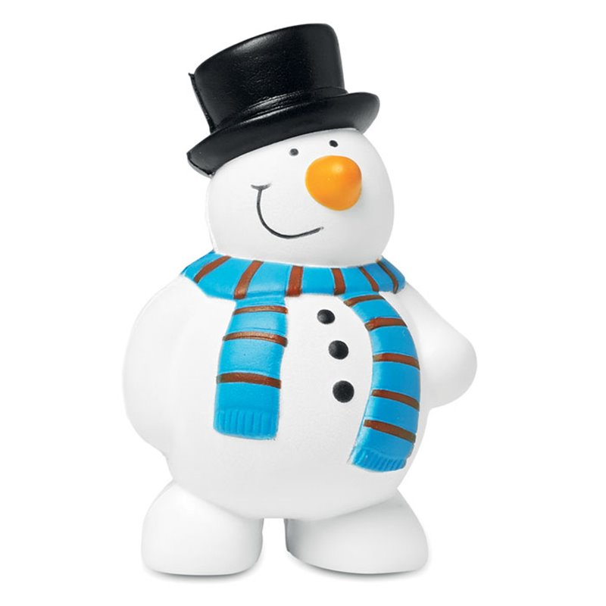](https://www.google.com/url?sa=i&rct=j&q=&esrc=s&source=images&cd=&cad=rja&uact=8&ved=2ahUKEwifuZ7kh_neAhUClCwKHQ6rD6cQjRx6BAgBEAU&url=https://www.goodies-promo.fr/anti-stress-publicitaire/2144-bonhomme-de-neige-anti-stress.html&psig=AOvVaw0FVn8Id-AbTFc0INn6jiMk&ust=1543562288291739)

[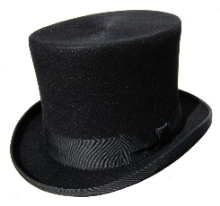](https://www.google.com/url?sa=i&rct=j&q=&esrc=s&source=images&cd=&cad=rja&uact=8&ved=2ahUKEwj0-7XbgvneAhUDjiwKHYIhCFUQjRx6BAgBEAU&url=https://www.hattebutikken.no/hatter/floss-bowler.html&psig=AOvVaw2abRKLPMpBiVlPooyi0B9Q&ust=1543560917023489)

Det må ha vært litt trolldom

i den flosshatten han fikk,

for tidlig neste morgen

så var Kalle ute og gikk

[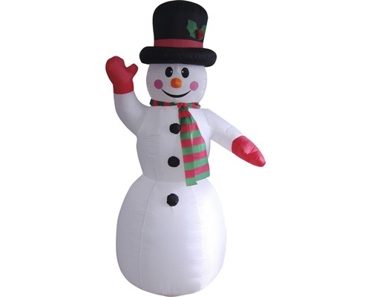](https://www.google.com/url?sa=i&rct=j&q=&esrc=s&source=images&cd=&cad=rja&uact=8&ved=2ahUKEwifuZ7kh_neAhUClCwKHQ6rD6cQjRx6BAgBEAU&url=https://www.hornbach.nl/shop/Opblaasfiguur-sneeuwpop-met-LED-verlichting-180-cm-koudwit/6310095/artikel.html&psig=AOvVaw0FVn8Id-AbTFc0INn6jiMk&ust=1543562288291739)

Snømannen Kalle, var det liv i kan du tro

alle barna så at han kunne gå

og han vinket litt og lo.

Dumpedi dump dump, dumpedi dump dump

Kalle går og går.

Dumpedi dump dump, dumpedi dump dump,

velkommen neste år.